第四单元 物质的构成
1、（06北京）保持氢气化学性质的粒子是（C）
A H B H₂0 C H₂ D 2H
2、（06北京）有人通过闻茶的方法就能判断出茶的产地。人们能够闻到茶香的原因是（B）
A分子之间有间隔 B分子在不断运动
C分子的质量和体积都很小 D分子是由原子构成的
3、（06北京）以二氧化锡(Sn0₂)为敏感材料制成的“气一电”转换器，可用于对有害气体的监测。SnO₂中Sn的化合价为（B）
A 一4 B ＋4 C ＋3 D ＋2
4、（06兰州）下列符号只有微观意义的是（B）
A．Cl₂ B．2N₂ C．Cu D．_{CO2}
5、（06兰州）下列关于NaNO₂、Na₂O₂、SO₂、O₂等四种物质的组成的叙述中正确的是（B）
A．都含有氧气 B．都含有氧元素
C．都含有氧分子 D．都含有2个氧原子
2

8

1

+11

6、（06兰州）钠原子的结构示意图为 推测下列元素的单质与金属钠的化学性质相似的是（C）
2

8

7

+1777

+8

2

6

2

8

8

1

+19

2

8

8

+1877

A． B． C． D．
7、（06广州）地壳里含量最多的金属元素是（C）
A．氧 B．硅 C．铝 D．铁
8、（06广州）下列结构示意图所表示的粒子属于稀有气体元素的是（A）
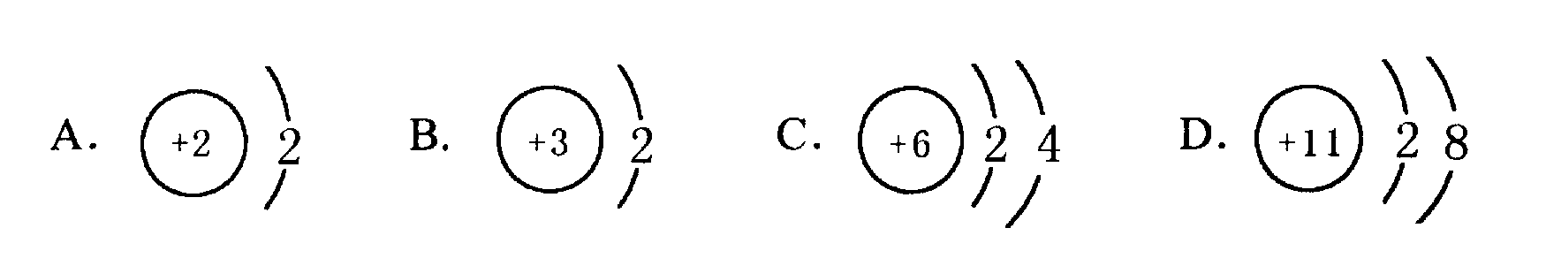
9、（06广东肇庆）四会生产的翡翠是人们喜爱的一种装饰品，翡翠的主要成份是硬玉 [化学式为NaAl(Si₂O₆)]。下列有关说法正确的是（B）
A．翡翠是一种纯净物 B．硅元素的化合价为+3价
C．硬玉含有10个原子 D．翡翠由钠、铝、硅、氧四种元素构成
10、（06广西柳州）在Ca(ClO₂)中，氯元素的化合价为（C）
A、－1 B、0 C、＋1 D、＋2
11、（06河北石家庄）R元素原子的最外层电子数为2，下列关于R原子和R离子的说法正确的是（C）
- 化学性质相同 B．电子层数相同 C．相对原子质量相同 D．最外层电子数相同
12、（06河北石家庄）下列运动中，能表明分子在不停的做无规则运动的是（A）
A．香水瓶打开后，过一会儿屋内闻到香味 B．无数雨滴从空中落下
C．扫地时，看到空中飞舞的尘埃 D．导体中自由电荷发生定向移动形成电流
13、（06河南非课改区）高铁酸钾（K₂FeO₄）是一种具有氧化、吸附、凝聚、杀菌等功能的新型、高效水处理剂。它与水反就的化学方程式为：4K₂FeO₄+10H₂O=4Fe(OH)₃↓+8X+3O₂↑，则X的化学式为（ B ）
A．K₂O B.KOH C.K D.KH
14、（06河南非课改区）生活中的下列现象，用分子的相关知识加以解释，其中不正确的是（ B ）
A．室内插花，满室飘香，说明分子不断地运动
B．热胀冷缩，说明分子大小随温度而改变
C．10mL酒精和10mL水混合后，体积小于20mL，说明分子之间有间隔
D．湿衣服放在火炉旁，干得较快，说明分子运动速率随温度升高而增大
15、（06河南课改区）“齐二药”假药事件是将“二甘醇”用于药品生产造成的。“二甘醇”在人体内可发生如下反应：C₄H₁₀O₃+4O₂=2X+3H₂O，而导致人中毒。X的化学式为（D）
（A）C₄H₄O₈ （B）C₂H₄O₄ （C）C₂H₂O₂ （D）C₂H₂O₄
16、（06河南课改区）在加压条件下，25m³的石油气（含丙烷、丁烷等气体）可以装入0.024m³的钢瓶中，由此可以说明的是 （C）
（A）分子的质量很小 （B）分子由原子构成
（C）分子之间有间隔 （D）分子在不断地运动
17、（06河南课改区）达菲（化学式为C₁₆H₂₈N₂O₄·H₃PO₄）是世界卫生组织推荐的抗禽流感药物。下列有关的说法正确的是（B）
（A）达菲属于氧化物
（B）达菲由碳、氢、氮、氧、磷五种元素组成
（C）达菲分子中碳、氮、磷元素的质量比为16∶2∶1
（D）达菲分子由碳原子、氢原子、四氧化二氮分子和磷酸分子构成
18、（06湖北黄冈）下面是某学生学完化学用语后的一次练习的部分内容，其中不正确的是 （A）
A. 2MnO₄²⁻：表示2个高锰酸根离子
B. 维生素C（C₆H₈O₆）：表示该物质由三种元素组成，该分子中含20个原子
C. Ar：可表示1个氩分子由1个氩原子构成
- 2O：表示2个氧原子
19、（06湖南长沙）何洁同学学习化学后，对装修新房的爸爸说：“如果厨房不装抽油烟机家具将会沾满油渍。”何洁同学这样说的科学依据是（C）
A．分子很大 B．分子之间有间隙
C．分子在不断运动 D．分子可以分成原子
20、（06湖南长沙）下列原子结构示意图所表示的元素中，属于金属元素的是（A）
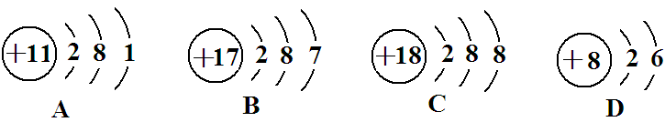
21、（06湖南长沙）黑龙江省齐齐哈尔市第二制药有限公司生产、销售假药案件，造成了多人死亡的严重后果。而该公司生产的“亮菌甲素注射液”等假药的原料即来自于江苏泰兴化工总厂的假“丙二醇”。其真丙二醇的化学式为C₃H₈O₂，下列说法正确的是（B）
A．丙二醇中碳、氢、氧元素的质量比为：3∶8∶2
B．丙二醇的相对分子质量是76
C．丙二醇充分燃烧的生成物只有二氧化碳
D．丙二醇分子中含有13种元素
22、（06江苏南通）用“分子的观点”解释下列现象，不正确的是（B）
A．湿衣晾干——分子不停地运动 B．水结成冰——分子发生变化
C．干冰升华——分子间间隔变大 D．轮胎充气——分子间有间隔
23、（06江苏南通）航天飞船常用铝粉与高氯酸铵（NH₄ClO₄）的混合物作为固体燃料，高氯酸铵中Cl元素的化合价为（D）
A．＋1 B．＋3 C．＋5 D．＋7
24、（06江苏南通）下图形象地表示了氯化氢分子的形成过程。下列相关叙述中正确的是（C）
我们各拿出1个电子，两人共用，都达到稳定结构
给我1个电子，我就能形成相对稳定结构
给我1个电子，我也能形成相对稳定结构
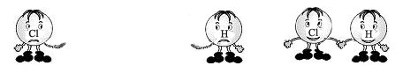
A．氯化氢是以共用电子对形成的离子化合物
B．氯化氢分子中氯原子最外层有7个电子
C．氯化氢分子比氯原子和氢原子都稳定
D．氯化氢分子中含有2对共用电子对
25、（06江苏南通）在学习化学的过程中，总结规律要严谨、全面、科学。下列总结出的规律符合这一要求的是（B）
A．质子数相同的粒子一定是同种元素的原子
B．酸性溶液中一定含有氢离子
C．一定温度下的浓溶液一定是饱和溶液
D．有单质生成的反应一定是置换反应
26、（江苏苏州）下列化学符号与名称相符合的是（B）
A．氧元素O₂ B．氯离子C1－ C．碳酸钠NaCO₃ D．金AU

